附件5：

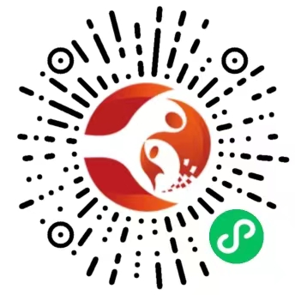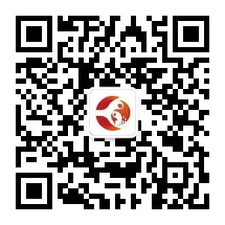“西山人才运营”微信小程序

“西山人才资源运营”微信公众号二维码